高校服务社区建设：文化+健康[1]

——以胜利街道社区建设调研与实践为例

张婷婷，石晓静，李华兵，何阳江，李金显

（北京城市学院 服务顺义发展办公室 北京 101300；

胜利街道办事处 党建科 北京 101300；

北京城市学院 研究生部 北京 101300；

杨镇人民政府 扶贫办公室 北京 101300；

北京城市学院 学校办公室 北京 101300）

**摘要：**党的十九大以来，高校更加肩负起“四个服务”的时代使命，为人民服务，为中国共产党治国理政服务，为巩固和发展中国特色社会主义制度服务，为改革开放和社会主义现代化建设服务。高校也在逐渐实现转型发展，坚持需求导向，加快向应用型转变，通过转型发展，促进人才培养类型结构调整，促进高校内涵发展、提高质量。2015年，北京城市学院迁入顺义区杨镇，学校以服务的理念和态度，深入基层一线了解区域经济社会发展的成果与问题，针对街道、社区文化与健康讲堂建设需求，促进高校与区域融合、协同发展，建立高校服务街道社区文化与健康建设的新思路,构建街道社区“文化+健康”建设新模式。

调研的任务是以认真服务的态度和科学严谨的作风，对居民的反馈进行数据统计和分析，得出结论，结合街道在文化与健康建设中取得的成果和存在的问题，统筹谋划，针对街道文化与健康建设的下一步工作提出具体的指导性建议和意见，从而

**关键词：**高校；社会服务；文化；健康

**中图分类号：**D57 **文献标识码：**B **文章编号：**

**一、调研背景及意义**

为了深入了解街道居民对于文化与健康建设的看法、兴趣、意见、建议以及目前街道在文化与健康建设中取得的成果和存在的问题，北京城市学院课题组以北京市顺义区胜利街道（以下简称胜利街道）所辖社区居民、政府机关和主要单位人员为调研对象，围绕胜利街道文化与健康建设需求开展调研。胜利街道是顺义区许多委办局的所在地、商业文化的中心地、居民生活的聚集地，区位功能十分重要，社会服务需求迫切。

**二、调研实施过程与调研结果分析**

**（一）以座谈方式调查**

调研组对街道管理层和服务层人员进行了座谈，通过座谈，主要了解了以下几个方面的问题：一是居民对文化建设功能的认识不全面，街道和社区对文化与健康建设宣传不足，造成相关活动参与群体比较单一，尤其是中青年居民对街道文化与健康建设不了解、不参与，文化活动的功能未能完全体现。二是街道和社区缺乏文化建设人才与资源，文化建设归根结底要靠专业人才进行实施和落地，街道的组织机构及人员结构有限，无法吸纳更多的专业人才。因文化设施、设备等软硬件资源相对有限，制约了街道和社区的文化建设发展。三是了解了社区文化发展历程，社区文化理念及社区文化建设取得的成绩，并了解了街道对于文化与健康建设的需求，比如高校为街道发展提供人才资源；希望通过资源整合，实现校街共建、互助和提高，大力提升街道服务社会、服务民生、服务发展的能力。

**（二）随机问卷调查**

1.问卷调查的基本情况 采用网络问卷的方式，调查覆盖了胜利街道所辖区域，包括社区、政府机关、企事业单位等。

问卷调查样本量522份，其中参与问卷人员的男女比例1：1.6；受访者年龄分布情况：31岁-45岁占比52.68，46岁-60岁占比33.33，其它占13.99%；政府机关、企事业单位人员占71%；专科及以上学历占83.9%。

图1 受访人员性别比例

图2 受访人员年龄比例

表1 受访人员职业分布情况表

表2 受访人员文化程度情况表

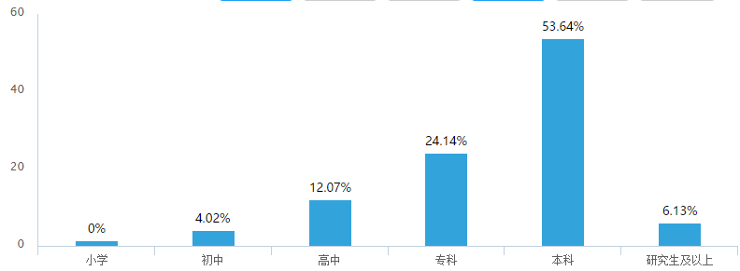

2.问卷调查结果分析

（1）近九成受访者表示愿意参加街道和社区文化与健康活动 88.5%的受访者表示愿意参加街道和社区文化与健康活动，其中非常愿意参加活动的受访者占比为43.49%。

（2）健康和提升技能是受访者主要关注的主题、文化艺术类课程也颇受青睐 问卷调查结果显示，受访者对于健康和提升技能的关注度占比均超过了30%，对于书法和摄影的兴趣占比均接近20%，对于舞蹈、音乐和美术的兴趣占比均接近15%。

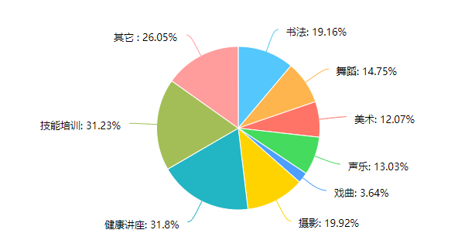

图3 居民对文化与健康活动内容的兴趣倾向（可多选）

（3）街道和社区开展过的文化与健康活动以养生和爱老敬老主题居多 。街道和社区已经举办的文化与健康活动中，养生类占比58.05%，爱老敬老类占比56.51%，园艺、书法、美术、剪纸课程占比均超过20%，技能培训占比仅为10.34%。

（4）居民参与文化与健康活动的主要目的是提升文化知识与技能、提高个人品味和锻炼身体 多数受访者表示，参加文化与健康活动的目的是提升文化知识与技能、提高个人品味和锻炼身体，其分别占比65.9%、64.49%、54.21%。

表3 居民参加文化与健康活动的主要目的（可多选）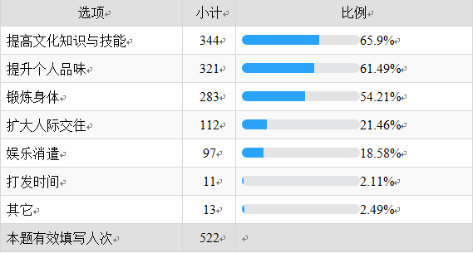

（5）居民参加文化与健康活动的动力主要是个人兴趣 多数受访者参加文化与健康活动的动力是个人兴趣，也有部分受访者参与活动的动力来自于政府的引导、单位的组织等。

表4 居民参加文化与健康活动的动力（可多选）

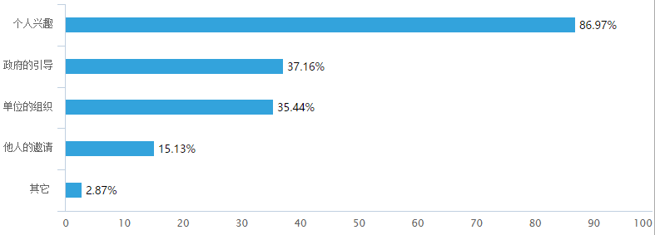

（6）多数受访者对文化与健康活动开展频率的需求是每月开展1-2次 53.83%的受访者希望讲堂每月开展1-2次活动，排第一位。

表5 居民对文化与健康活动周期的诉求

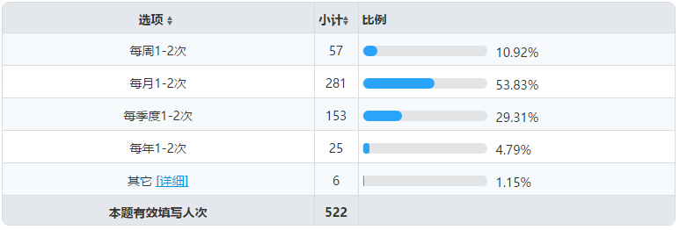

**（三）参与活动式调研**

调研组成员通过参与胜利街道2018年基层党组织书记培训相关工作，深刻认识到党建工作是街道和社区建设的基础工作，对街道和社区建设具有重要的引领和导向作用，因此，应将党建工作与文化健康建设相结合，将党的理论知识、实践经验和创新发展理念渗透到街道和社区的文化与健康活动中来，为创建街道文化与健康建设品牌打下政治和理论基础。

**三、胜利街道“文化+健康”建设模式及实践经验**

**（一）建设模式**

**1.以党建文化为基础**

将党建文化作为文化与健康工作的基础和引领，充实文化与健康建设的内涵。

**2.以健康和技能为重点**

以健康养生和技能提升为主要活动内容，同时辅助开展绘画、声乐、曲艺、剪纸、插花等艺术类活动。

**3.以可持续性为目标**

每月举办1-2次文化与健康主题活动，把活动办成可持续发展的系统工程。

**4.以宣传和政府引导为抓手**

在举办文化与健康活动之前，加强宣传、组织和动员工作，针对不同的参与人群，合理安排课程时间，确保居民了解每次活动并能够参与到活动中来。

**5.以居民自治为形式**

推进社区民主自治工作，让街道对社区的管理由指令式向指导和辅助式转化，充分发挥社区居民自组织的能力，居民自主选题、自行组织，使活动既符合居民需求，又充分调动了居民的积极性。

**6.以高校资源为依托**

充分依托高校学科、专业、师资、人才和社会资源优势，借力发展街道文化与健康建设。

**7.以效果评价系统为标尺**

通过效果评价系统，获取活动相关数据并进行科学分析，评价活动项目的价值和质量。为后期讲堂的活动计划、培训项目的制定与实施等提供指导性建议，使讲堂活动越办越好，创建街道讲堂品牌。

**（二）高校指导胜利街道“文化+健康”建设的具体实践**

**1.专家助力街道党建品牌文化建设**

2018年，北京城市学院先后派出3名专家参与到胜利街道党建工作专家团队，对胜利街道区域化党建协调委员会及社区“一支部一品牌”建设工作进行指导。专家团队依次对建南一社区党总支的“五色阵地惠民工程”、龙府花园社区党总支的“书香苑囿文润龙府”、胜利街道安全生产检查队党支部的“党员安全责任工程”等11家基层党组织特色品牌项目进行了点评并提出合理化意见和建议。

**2.设立街道“文化+健康”讲堂**

通过讲座诠释中国传统文化，以健康和技能为主、以艺术类课程为辅的要求，为胜利街道多个社区开设心理健康、法律常识、防诈骗技巧、智能手机使用、声乐、书法等课程，丰富了居民文化生活。

**3.高校与街道建立更加开放的合作模式**

学校为街道举行大型文艺演出，并充分发挥高校专业、学科、人才、师资和社会资源优势，丰富文化讲堂内容，提升文化讲堂质量；北京城市学院面向共建街道开放校展厅、工美系、大数据学院的相关资源，供其参观学习。

**四、高校与街道共建模式下的文化与健康建设建议**

**（一）将党建文化作为文化与健康工作的基础和引领**

把党建文化中包含的思想观念、组织观念、行为观念、价值观念、标识观念，渗透到文化与健康活动中，将党建文化作为文化与健康工作的基础和引领，充实文化与健康建设的内涵。

**（二）注重活动的可持续性**

坚持做到活动的周期性，活动质量螺旋提升；坚持做到活动的长期性，可持续发展；坚持做到活动的系统性，可推广、可复制。

**（三）以健康和技能提升为主要内容、辅助开展艺术类课程**

由于目前大气污染、食品安全等问题严重威胁居民身体健康，加之现代人的工作压力较大，多数人的身体处于亚健康状态，人们逐渐意识到健康的重要性。

有三成的受访者关注技能培训，技能培训可以与工作相关，也可以是业余爱好，技能培训能够提升个人的岗位技术，又丰富了日常生活，不但能开阔视野，还能培养积极乐观的心态。

此外，受访者对于书法、美术、音乐等艺术类课程也比较关注，在文化与健康活动中辅助开展一些艺术类课程，从而满足居民对于丰富多彩的艺术文化生活的需求。

**（四）在活动筹备中加强宣传、充分发挥街道的引导和组织功能**

在开展相关活动前，要充分调研，尊重大多数居民的共同兴趣。同时，要在活动前期广泛宣传，并充分发挥街道的引导和组织功能，让更多的居民参与到活动中来，将讲堂办成真正的面向于居民、服务于居民的讲堂。

**（五）鼓励居民开展自治形式的文化与健康活动**

推进社区民主自治工作，让街道对社区的管理由指令式向指导和辅助式转化，充分发挥社区居民自组织的能力，居民自主选题、自行组织，使活动既符合居民需求，又充分调动了居民的积极性，为上级部门减少工作量，有利于社区文化与健康建设可持续发展。

**（六）充分发挥高校专业、学科、人才、师资和社会资源优势**

高校与街道进行战略合作，街道依托其学科、专业、师资、人才和社会资源优势，以及自身的区位特色和城市管理职能、社区建设平台优势，引导社会力量参与社会治理和社区建设，特别是社区文化与健康建设，共同促进顺义区经济文化社会发展。

**（七）建立街道文化与健康建设效果评价系统**

效果评价系统是一个运用科学的理论、方法和程序，从活动项目中收集数据，并将其与整个组织的需求和目标联系起来，以确定活动项目的价值和质量的过程。建立效果评价系统目的在于通过对效果反馈的数据进行科学分析，得出结论，指导活动组织者根据活动项目选择的优劣与活动预期目标的实现程度，为今后的活动计划、培训项目的制定与实施等提供有价值的参考。

**参考文献：**

[1] 张艳飞.加快民族地区经济发展的对策探析[J].南方论刊，2018，（7）：19—21.

[2] 习近平.决胜全面建成小康社会 夺取新时代中国特色社会主义伟大胜利[R].北京：人民网-人民日报，2017：2—3.

[3] 韩庆祥.战略辩证法：当代中国发展的哲学基础[J].人民论坛，2017，（34）：9—11.

[4] 崔一帆,赵玲.习近平文化自信的理论内涵和现实意义[J].白城师范学院学报，2018，（7）：19—22.

[5] 王守明. 胜利街道概况[G]. 北京：北京顺义年鉴，2010.

[6] 李华杉. 推动精神文明创建工作向纵深发展[J].社会主义论坛，2018，（4）：44.

**A Study on Universities Serving for Community Construction: Culture + Health**

**---Taking the Survey and Practice of Community Construction of Shengli Street as an Example**

ZHANG Tingting, SHI Xiaojing, LI Huabing, HE Yangjiang, LI Jinxian

(Office for the Development of Shunyi District, Beijing City University, Beijing 101300, China;

Party Building Department, Shengli Street Office, Beijing 101300, China;

Postgraduate Department, Beijing City University, Beijing 101300, China;

Poverty Alleviation Office, Yangzhen People’s Government, Beijing 101300, China;

University Office, Beijing City University, Beijing 101300, China)

**Abstract:** Beijing City University was relocated to Yangzhen, Shunyi District in 2015 and planned to finish the relocation in three years. In the past three years, more than 20,000 students have been resettled in Yangzhen. The university attaches great importance to applied scientific research and social services. In order to actively respond to the appeal of going deeply into the practical level with the concept and attitude of service to have an understanding of the achievements and problems of regional economic and social development, writing papers on our motherland, and enhancing ideological and political quality in social practice, the project team carried out this survey combined with social services in Shengli Street, Shunyi District, Beijing in terms of the construction needs of street, community culture and health forum, aiming to promote the integration and coordinated development between universities and regions.

With a serious service attitude and a scientific rigorous style, the task of this survey is set to deeply understand street residents’ views, interests, opinions and suggestions on the construction of culture and health, as wells the current achievements and existing problems in the construction of street culture and health, then draw a conclusion from the statistics and analysis of residents’ feedback. Combining with current achievements and existing problems, this paper also proposes specific guiding suggestions and opinions for the next step of street culture and health construction, so as to establish the new idea of university serving for community culture and health construction, and construct a new model of “culture + health” for community construction.

**Key words:** universities; social services; culture; health

（责任编辑：冀文彦）

1. 收稿日期:2019年05月19日

   作者简介：张婷婷（1982-），女，黑龙江黑河人，讲师，硕士研究生，主要研究方向：高校社会服务。

   石晓静（1972-）女，北京密云人，本科，研究方向:农学。

   李华兵（1986-）女，河南长葛人，硕士研究生，主要研究方向：公共管理。

   何阳江（1989-）男，重庆黔江人，本科，主要研究方向：管理学。

   李金显（1979-）男，河北魏县人，硕士研究生，主要研究方向：公共组织管理。

   基金项目：北京城市学院青年教师社会调研课题暨“百村（社区）调研”社会服务项目：“高校服务社区建设：文化+健康”（项目编号：XCSDY2018027）。